DETALJNI DIJAGRAM KLASA

STONOTENISKI KLUB

# ZADUŽENJA

* Đorđe Turjačanin – Rad sa statistikom
* Marko Malinović – Rad sa opremom
* Dejan Gajić – Organizacija turnira
* Petar Stojanović – Rad sa članovima
* Maja Mihajlović – Rad sa korisnicima
* Helena Brkanlić – Rad sa finansijama
* Dragan Ilić – Administrativni poslovi

# Rad sa statistikom

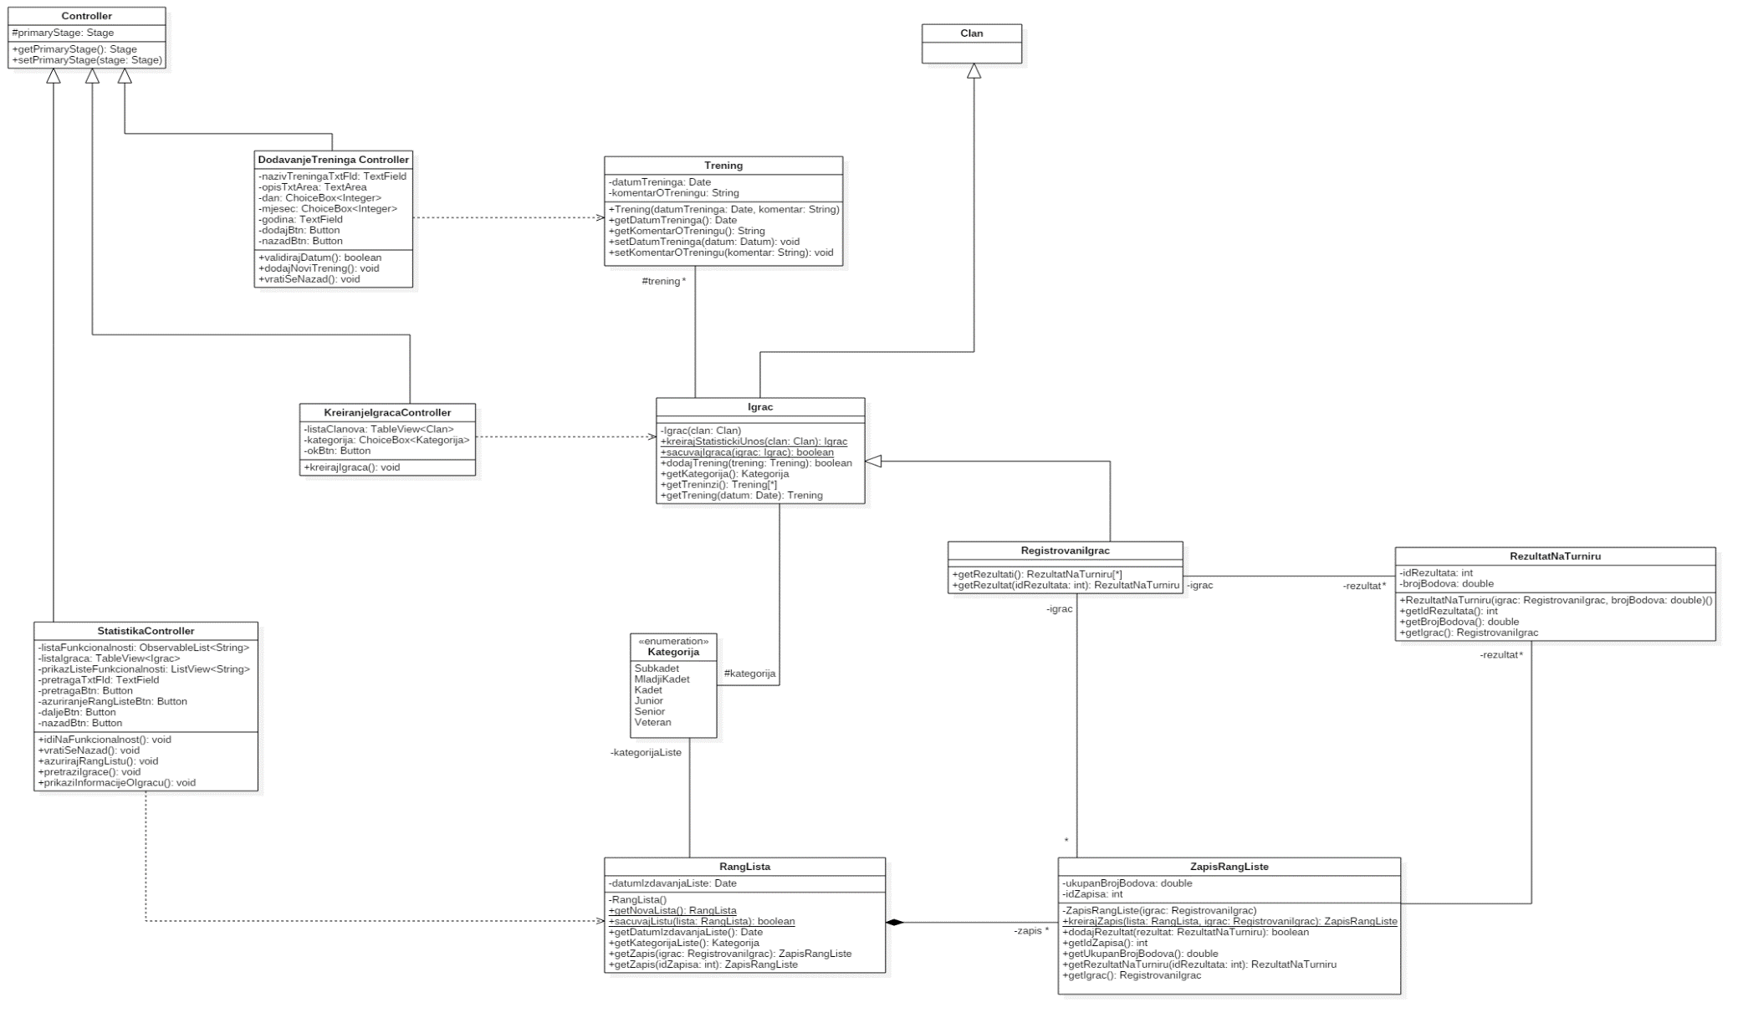

# Rad sa opremom

# 

# Rad sa članovima

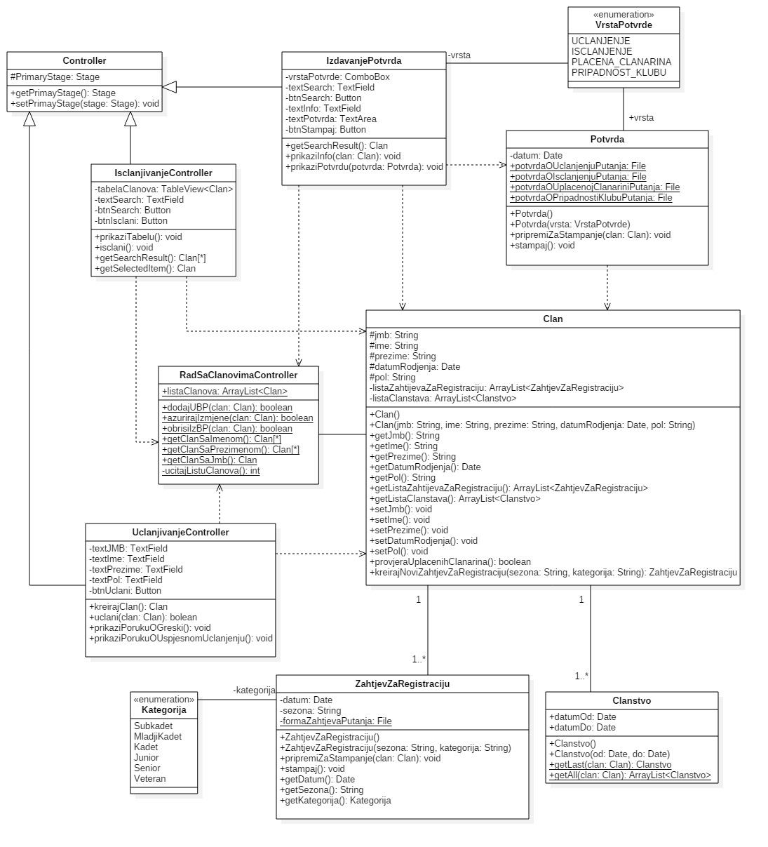

# Organizacija turnira

